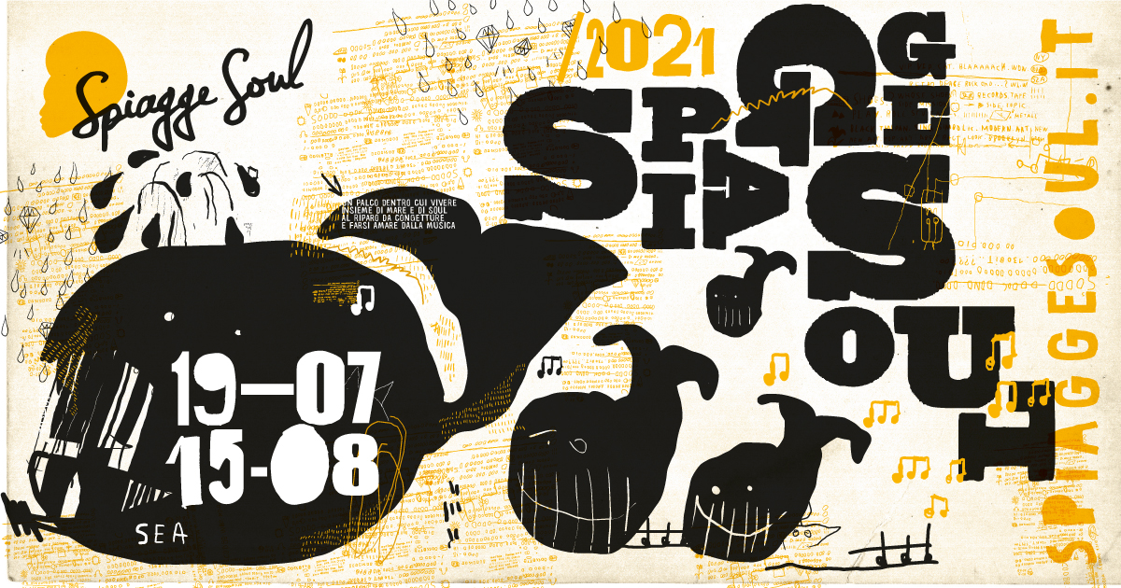

SPIAGGE SOUL 2021
XIII edizione
Marina di Ravenna, Ravenna e lidi ravennati
19 luglio - 15 agosto

mercoledì 4 agosto
Spiagge Soul Holy Fellas
Piazza del Popolo – ore 21.30
Ravenna

Andy Macfarlane
BagnOsteria Tarifa - ore 22
Porto Corsini

Spiagge Soul torna in piazza. Dopo il successo dell’edizione invernale coi concerti natalizi nel cuore di Ravenna, per la 13esima edizione del festival domani sbarcano in Piazza del Popolo gli Spiagge Soul Holy Fellas, una formazione formata da musicisti d’eccezione che propongono un viaggio nella tradizione del Blues e del Gospel. Il concerto è inserito nel cartellone “Ravenna bella di sera” e fa parte del lungo programma del festival, che poi proseguirà fino al 15 agosto e che per la stessa giornata di domani prevede anche l’esibizione di Andy Macfarlane al Bagnosteria Tarifa di Porto Corsini (alle 22, per info e prenotazioni 349 7251621).
Per il concerto in Piazza del Popolo l’ingresso è gratuito ma i posti sono limitati ed è necessaria la prenotazione, che si può fare solo online al portale https://www.ravennaexperience.it: non sarà infatti consentito sostare nella piazza per assistere all’evento a chi non ha effettuato la prenotazione. È obbligatorio l’uso della mascherina. Spiagge Soul è organizzato dall’Associazione “Blues Eye” con la compartecipazione del Comune di Ravenna e il sostegno della Regione Emilia-Romagna, oltre al contributo fondamentale degli operatori privati e la collaborazione della Pro Loco di Marina di Ravenna.
Spiagge Soul Holy Fellas. Una produzione originale targata Spiagge Soul: le quattro voci leader Gloria Turrini, Sara Zaccarelli, Bruno Orioli e Luca Brighi accompagneranno il pubblico in un viaggio tra gospel e blues, affiancati da una band d’eccezione formata da Mecco Guidi alla tastiera, Marco Benny Pretolani al sax, Francesco Plazzi alla chitarra, Marco Dirani al basso e Luca Rizzoli alla batteria, il tutto impreziosito dalla presenza del coro tutto al femminile guidato da Daniela Peroni.
Andy Macfarlane. Ex Hormonaut e attuale Rock’n’Roll Kamikaze, Andy Macfarlane stimola il pubblico con del rhythm’n’blues sanguigno. Porta in giro per il mondo il suo misterioso Semi-Acoustic Suitcase, una sorta di “valigia musicale”, oggetto principe della sua missione per “convertire tutti gli uomini e donne in Boys’n’Girls”! Una chiacchierata musicale che da Lightnin’ Hopkins passa a Lux Interior, puntuata e virgolata dalla valigia/gran-cassa, mentre la voce distorta dal green bullet e dalla chitarra tagliente ringhia da un ampli Danelectro.
Il programma. Il festival continua con il grande ritorno di Noreda Graves, una delle voci soul più apprezzate degli Stati Uniti (venerdì 6). Dopo Cosimo & The Hot Coals e Icona Cluster (sabato 7 e domenica 8), Spiagge Soul si concede gli ultimi appuntamenti a Ferragosto, con la voce raffinata di Shanna Waterstown, che replica il 16 agosto al San Marino Caffè di Casal Borsetti.

Per info e aggiornamenti sul programma: www.spiaggesoul.it - Spiagge Soul Festival
Ufficio stampa: 051 6238522 - 348 3694618

Ravenna, 3 agosto 2021

